BÁO CÁO LAB W08
  - Delegate và Event trong giám sát thiết bị
Họ tên: Ngô Ngọc Thái
Mã sinh viên: 202418984
Môn học: Lập trình hướng đối tượng
Ngày thực hiện: 02/11/2026
Link GitHub: [Điền URL repository chứa mã nguồn]

1 Mục tiêu và yêu cầu
Xây dựng ứng dụng Console C# để giám sát thiết bị phòng học. Thiết bị công bố thay đổi trạng thái và cảnh báo thông qua event. Các dịch vụ đăng ký nhận sự kiện để hiển thị thông báo, ghi lịch sử và tạo yêu cầu bảo trì. Delegate được dùng để truyền chính sách lọc và hành động xử lý cảnh báo.
Thiết bị | Điều kiện Warning | Điều kiện Critical
Điều khiển máy chiếu | Pin từ 1 đến 19% | Pin bằng 0%
Điều khiển điều hòa | Không áp dụng | Từ có phản hồi sang không phản hồi
Micro không dây | Pin 1–29%; tín hiệu 1–39% | Pin hoặc tín hiệu bằng 0%
Mọi chỉ số pin và tín hiệu phải thuộc khoảng 0–100. Trạng thái gồm Available, Borrowed và UnderMaintenance. Gán lại cùng trạng thái không tạo sự kiện. Các cập nhật hợp lệ được thực hiện trước khi thông báo cho subscriber.

2 Lựa chọn thiết kế
Có thể để thiết bị gọi trực tiếp các dịch vụ, truyền một callback xử lý chung, hoặc sử dụng event với nhiều subscriber. Gọi trực tiếp đơn giản nhưng làm lớp thiết bị phụ thuộc vào dịch vụ. Callback phù hợp với một thao tác được truyền vào, nhưng cần tự tổ chức việc đăng ký nhiều bên nhận.
Chương trình chọn event cho việc phát thông báo đến nhiều subscriber; delegate AlertFilter và Action được dùng riêng cho chính sách lọc. Cách này cho phép thêm bên nhận mà không sửa lớp thiết bị. Đổi lại, cần quản lý đăng ký và hủy đăng ký tập trung trong coordinator.

3 Danh sách lớp và trách nhiệm
Lớp | Trách nhiệm và dữ liệu chính
TeachingDevice | Lớp trừu tượng chứa Id, Name, Status; khai báo hai event và các phương thức phát sự kiện.
ProjectorRemote | Quản lý mức pin điều khiển máy chiếu; ngưỡng Warning là 20%.
AirConditionerRemote | Quản lý phòng được gán và trạng thái phản hồi của điều khiển điều hòa.
WirelessMicrophone | Quản lý pin và chất lượng tín hiệu, kiểm tra hai chỉ số độc lập.
DeviceStatusChangedEventArgs | Chứa DeviceId, OldStatus, NewStatus và ChangedAt.
DeviceAlertEventArgs | Chứa DeviceId, Message, Severity và OccurredAt.
ConsoleNotificationService | HandleAlert hiển thị mã thiết bị, mức độ và nội dung cảnh báo.
DeviceAuditLogger | HandleStatusChanged ghi lịch sử vào Entries chỉ đọc.
MaintenanceService | HandleCriticalAlert thêm yêu cầu vào Requests khi mức độ là Critical.
FilteredAlertSubscriber | Dùng AlertFilter để quyết định có thực hiện Action hay không.
DeviceMonitoringCoordinator | Giữ tham chiếu đến các thiết bị và dịch vụ; đăng ký, hủy đăng ký và Dispose.
InvalidDeviceReadingException | Ngoại lệ chứa DeviceId và InvalidValue cho chỉ số ngoài khoảng hợp lệ.
Program | Tạo đối tượng và chạy kịch bản minh họa hoặc chế độ kiểm thử.
TestRunner | Thực hiện 30 ca kiểm thử và trả mã thoát khác 0 khi có lỗi.
Các kiểu bổ sung: enum DeviceStatus, enum AlertSeverity và delegate bool AlertFilter(DeviceAlertEventArgs alert). DeviceStatusChangedEventArgs và DeviceAlertEventArgs kế thừa EventArgs; InvalidDeviceReadingException kế thừa Exception.
Mã nguồn được tổ chức trong Models, Events, Services, Exceptions và Tests. Các lớp dùng chung namespace LabW08. Không cần thêm interface cho từng dịch vụ vì bài toán hiện tại chưa có nhiều cách triển khai cùng một trách nhiệm.

4 Sơ đồ quan hệ lớp
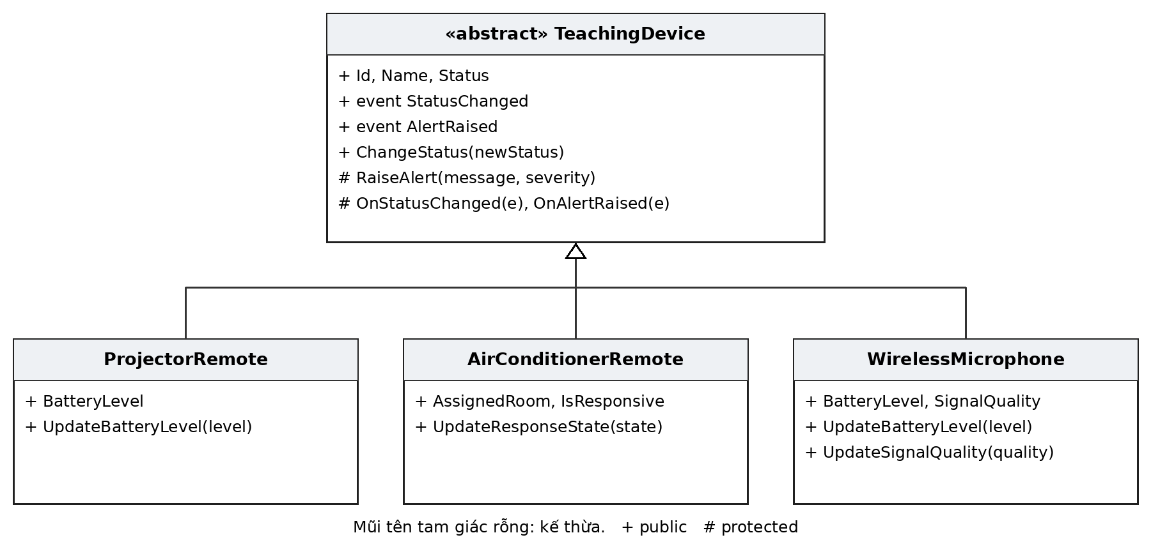
Ba thiết bị cụ thể kế thừa TeachingDevice. Trạng thái và chỉ số chỉ được sửa thông qua phương thức công khai; phần phát event được giữ bên trong lớp thiết bị.
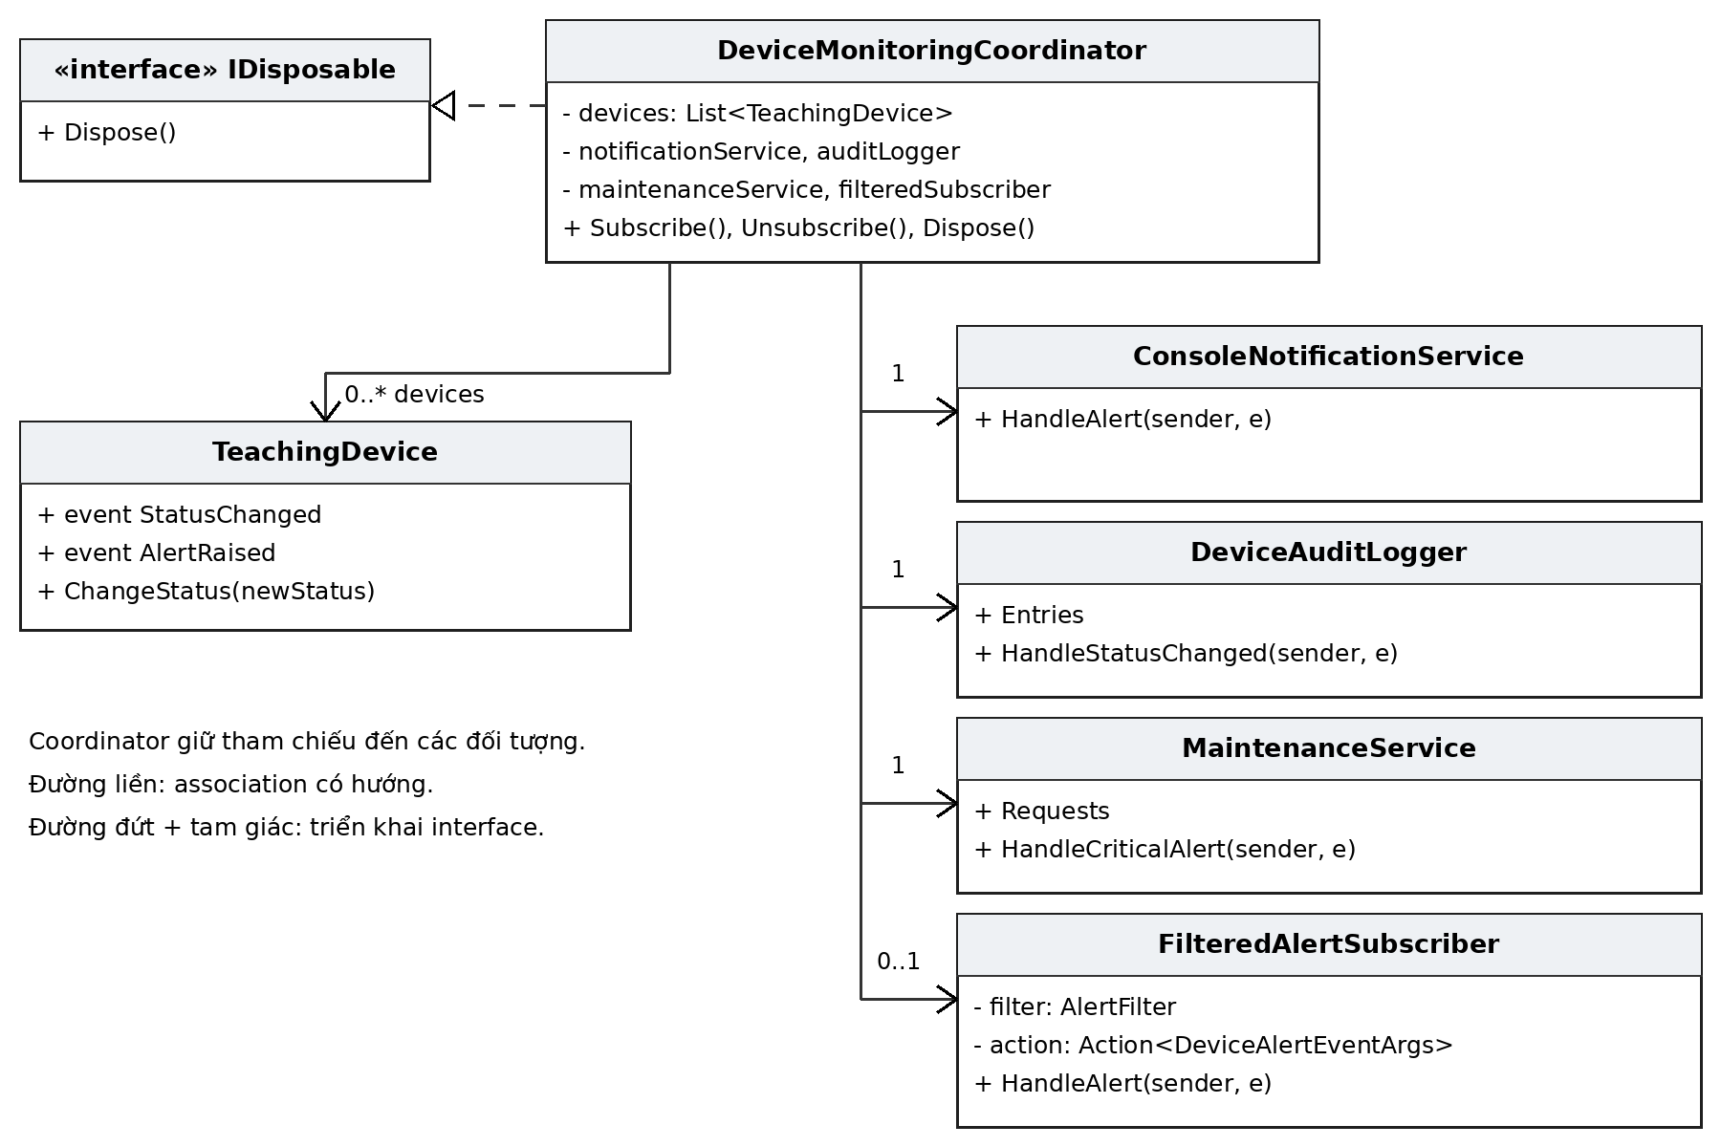
Coordinator nhận đối tượng có sẵn và không sở hữu vòng đời thiết bị. Dispose chỉ hủy đăng ký sự kiện. Các lớp thiết bị không tham chiếu đến dịch vụ thông báo, nhật ký hoặc bảo trì.

5 Cài đặt và kết quả chạy
Môi trường kiểm tra: .NET SDK 8.0.100 trên Linux, cấu hình Release. Lệnh build hoàn thành với 0 lỗi và 0 cảnh báo. Chạy minh họa bằng dotnet run; chạy kiểm thử bằng dotnet run -- --test.
Pin và tín hiệu ban đầu là 100%; điều hòa ban đầu có phản hồi. Chỉ phát cảnh báo khi chuyển sang vùng bất thường khác. Từ 0% lên một mức pin thấp phát Warning; trở lại vùng bình thường không cảnh báo. Các chỉ số ngoài khoảng bị từ chối trước khi thay đổi dữ liệu.
LAB W08 - DELEGATE VÀ EVENT
Ngô Ngọc Thái - 202418984

1. Thay đổi trạng thái

2. Cảnh báo thiết bị
[Warning] PR01: Mức pin: 19%.
[Critical] PR01: Mức pin: 0%.
[BỘ LỌC CRITICAL] PR01
[Critical] AC01: Điều khiển điều hòa phòng D3-201 không phản hồi.
[BỘ LỌC CRITICAL] AC01
[Warning] MC01: Mức pin: 29%.
[Warning] MC01: Chất lượng tín hiệu: 39%.
[Critical] MC01: Chất lượng tín hiệu: 0%.
[BỘ LỌC CRITICAL] MC01

3. Dữ liệu không hợp lệ
Thiết bị MC01: giá trị 101 không thuộc khoảng 0 đến 100.

4. Lịch sử trạng thái (3)
02/11/2026 21:54:05: PR01, Available -> Borrowed
02/11/2026 21:54:05: PR01, Borrowed -> Available
02/11/2026 21:54:05: AC01, Available -> UnderMaintenance

5. Yêu cầu bảo trì (3)
Yêu cầu bảo trì PR01: Mức pin: 0%.
Yêu cầu bảo trì AC01: Điều khiển điều hòa phòng D3-201 không phản hồi.
Yêu cầu bảo trì MC01: Chất lượng tín hiệu: 0%.

6. Hủy đăng ký
Sau hủy: 3 nhật ký, 3 yêu cầu bảo trì.
Kết quả minh họa có 3 bản ghi trạng thái và 3 yêu cầu bảo trì. Sau khi Unsubscribe, thiết bị vẫn cập nhật được dữ liệu nhưng các dịch vụ đã hủy đăng ký không nhận thêm sự kiện. Bộ lọc Critical hoạt động đồng thời với dịch vụ thông báo và bảo trì.

6 Kiểm thử chức năng
Các ca được thực thi tự động bằng TestRunner. Mỗi ca độc lập; kết quả chi tiết nằm trong docs/ket_qua_kiem_thu.txt.
Mã | Tình huống kiểm thử | Kết quả mong đợi | Thực tế
T01 | Khởi tạo ba thiết bị | Available; pin/tín hiệu 100; điều hòa phản hồi | Đạt
T02 | Cập nhật khi chưa đăng ký | Không lỗi; dữ liệu vẫn đổi | Đạt
T03 | Gán Available; Borrowed hai lần | Chỉ phát 1 sự kiện | Đạt
T04 | Đổi sang UnderMaintenance | Sender, mã, thời gian, cũ/mới đúng | Đạt
T05 | Gán trạng thái enum bằng 99 | Ngoại lệ; giữ nguyên trạng thái | Đạt
T06 | Pin máy chiếu 20 rồi 19 | 20 không báo; 19 Warning | Đạt
T07 | Pin 80, 20, 19, 10, 1, 1 | Chỉ 1 Warning | Đạt
T08 | Pin 0 rồi 0 | Chỉ 1 Critical | Đạt
T09 | Pin 19, 0, 10, 100, 19 | Warning, Critical, Warning, Warning | Đạt
T10 | Pin chuyển về 0 | Dữ liệu cập nhật trước handler | Đạt
T11 | Pin -1, 101, min/max int | Ngoại lệ đúng; pin không đổi | Đạt
T12 | Điều hòa true, false, false | 1 Critical; không phản hồi | Đạt
T13 | Điều hòa false, true, false | 2 Critical qua hai lần mất phản hồi | Đạt
T14 | Pin micro 30 rồi 29 | 30 không báo; 29 Warning | Đạt
T15 | Tín hiệu micro 40 rồi 39 | 40 không báo; 39 Warning | Đạt

7 Kiểm thử dịch vụ và vòng đời
Tiếp tục kiểm tra các bộ lọc, dịch vụ, đăng ký sự kiện và cơ chế xử lý ngoại lệ.
Mã | Tình huống kiểm thử | Kết quả mong đợi | Thực tế
T16 | Pin và tín hiệu micro về 0 | 2 Critical độc lập | Đạt
T17 | Cập nhật lặp ở vùng thấp và 0 | Mỗi chỉ số chỉ phát 2 cảnh báo | Đạt
T18 | Pin/tín hiệu micro -1 và 101 | Ngoại lệ; giá trị không đổi | Đạt
T19 | Bộ lọc chỉ nhận Critical | Callback chỉ chạy 1 lần | Đạt
T20 | Hai handler; hủy một handler | Số lần nhận lần lượt 1 và 2 | Đạt
T21 | Information, Warning, Critical | Chỉ 1 yêu cầu bảo trì | Đạt
T22 | Subscribe hai lần | Mỗi sự kiện xử lý 1 lần | Đạt
T23 | Danh sách lặp cùng thiết bị | Chỉ đăng ký 1 lần | Đạt
T24 | Unsubscribe hai lần | Hủy handler nội bộ; giữ handler ngoài | Đạt
T25 | Subscribe lại sau Unsubscribe | Đăng ký lại thành công | Đạt
T26 | Dispose hai lần, Subscribe lại | Không còn nhận; Subscribe ném lỗi | Đạt
T27 | Sửa Entries và Requests từ ngoài | Ném NotSupportedException | Đạt
T28 | Handler đầu tiên ném ngoại lệ | Dừng chuỗi; dữ liệu đã đổi được giữ | Đạt
T29 | Tên/mã/phòng rỗng; delegate null | Từ chối tham số không hợp lệ | Đạt
T30 | Ba thiết bị với nhiều subscriber | 2 log, 3 bảo trì, 3 callback Critical | Đạt

8 Nhận xét
Kết quả tổng hợp: 30 PASS, 0 FAIL. Publisher không phụ thuộc trực tiếp vào dịch vụ. Hai event tách riêng vì thay đổi trạng thái và cảnh báo có dữ liệu, ý nghĩa và bên nhận khác nhau. Chỉ lớp khai báo event trực tiếp gọi delegate của event; lớp dẫn xuất phát thông qua các phương thức protected.
Ứng dụng sử dụng event đồng bộ mặc định. Nếu handler ném lỗi, ngoại lệ truyền về bên gọi và các handler phía sau không chạy; T28 xác nhận hành vi này. Nhật ký và yêu cầu bảo trì lưu trong bộ nhớ. Chương trình chưa triển khai lưu tệp, xử lý nhiều luồng hoặc giao diện đồ họa.

